ID |  |  |  | UC-013
Nombre |  |  |  | NOMBRE CASO DE USO Exportar reporte en Excel
Tipo |  |  |  | indispensable
Prioridad |  |  |  | alta
Actores involucrados |  |  |  | PM / Administrador
DESCRIPCION DEL CASO DE USO
Permite descargar en formato XLSX el reporte previamente generado y visualizado (UC-11), preservando filtros aplicados, columnas visibles, orden, totales y metadatos (autor, fecha, rango consultado). El archivo queda listo para análisis en hoja de cálculo y uso corporativo.
ENTRADAS |  |  |  |  |  |  | SALIDAS
- Acción del usuario: Exportar a Excel (botón)  - Parámetros implícitos: filtros vigentes (fechas, responsable, estado, empresa, proyecto), tipo de reporte (General u otro seleccionado en UC-11) |  |  |  |  |  |  | - Archivo .xlsx con:  - Hoja “Resumen” (tarjetas KPI y totales)  - Hoja “Datos” (tabla consolidada con filtros aplicados)  - Hoja “Metadatos” (autor, fecha/hora, filtros, empresa)  - Formato de fecha DD/MM/AAAA y números con dos decimales donde aplique  - Auto-filtro en encabezados y auto-ajuste de ancho
PRECONDICIONES |  |  |  |  |  |  | POSTCONDICIONES
- El usuario (PM/Administrador) tiene un reporte generado y visible (UC-11).  - El módulo de reportes está habilitado. |  |  |  |  |  |  | - Se descarga el XLSX con los datos y formato seleccionados.  - Se registra en bitácora el evento de exportación (usuario, timestamp, tamaño).
DEPENDENCIA |  |  |  |  |  |  | EXTENSION
- UC-11. Generar reporte general (reporte ya disponible en pantalla). |  |  |  |  |  |  | - UC-15. Configurar formato de reportes (si define logo/ tipografía que impacte cabeceras del Excel).
FLUJO NORMAL DE EVENTOS <Especificar la secuencia de actividades por parte del actor y del sistema para la ejecución del caso de uso >
No. | Acción del actor |  |  |  |  |  |  | Respuesta del sistema
1 | Desde la vista del reporte, hace clic en Exportar Excel.
2 |  |  |  |  |  |  |  | Valida que existe un reporte generado (UC-11) y obtiene filtros/columnas.
3 | (Opcional) Ajusta opciones (hojas, formatos, fórmulas) y confirma.
4 |  |  |  |  |  |  |  | Prepara estructura XLSX: hojas, estilos, encabezados, metadatos.
5 | Espera la preparación del archivo.
6 |  |  |  |  |  |  |  | Genera archivo XLSX (stream/descarga) con datos filtrados.
7 | Recibe el archivo y lo guarda localmente.
8 |  |  |  |  |  |  |  | Registra auditoría y muestra notificación “Exportación exitosa”.
CAMINOS ALTERNATIVOS <Detallar actividades alternas a la ejecución normal del caso de uso>
No. actividad en flujo normal |  |  |  |  | No. | Acción del actor |  |  |  | Respuesta del sistema
Se presenta la alternativa |  |  | Se integra al flujo normal
1 |  |  | 1 |  | 1 | No hay reporte visible.
 |  |  |  |  | 2 |  |  |  |  | Muestra aviso “Primero genere un reporte (UC-11)”.
3 |  |  | 3 |  | 1 | Exportación rápida (sin opciones).
 |  |  |  |  | 2 |  |  |  |  | Usa valores por defecto: hojas Resumen/Datos/Metadatos.
CAMINOS DE EXCEPCION
- E1 (Paso 3): Timeout/memoria por alto volumen → Ofrecer descarga por lotes (paginado) o enviar por correo (si lo permiten políticas).

- E2 (Paso 3): Error al generar XLSX → Mostrar mensaje con código de incidente y opción Reintentar.

- E3 (Paso 2): Formato inválido (columna con dato no convertible) → Normalizar valores y marcar celda con comentario “valor ajustado”.
PUNTOS DE EXTENSIÓN
- PE-13.1: Adjuntar logo corporativo en cabecera (si UC-15 lo define).

- PE-13.2: Insertar hoja “Cálculos” con fórmulas (subtotales, %KPI).

- PE-13.3: Programar exportación periódica (si existe UC de programaciones).
CRITERIOS DE ACEPTACION
- CA1: El archivo conserva filtros activos y orden de las columnas visibles.

- CA2: Fechas en DD/MM/AAAA y numéricos con formato consistente.

- CA3: Tiempo de generación ≤ 8 s para ≤ 50.000 filas (paginación si excede).

- CA4: Incluye hoja Metadatos con filtros, autor, fecha/hora, versión del sistema.

- CA5: El archivo abre sin errores en Excel y Google Sheets.
REQUERIMIENTOS NO FUNCIONALES ASOCIADOS
- RNF-PERF-01: Generación con streaming para grandes volúmenes; uso de paginación/chunking.

- RNF-DATA-02: Tipificación de columnas (fecha, numérico, texto) y encoding UTF-8.

- RNF-SEG-03: Autorización por rol y sanitización de encabezados de columnas.

- RNF-UX-04: Barra de progreso (0–100%) y notificación final.

- RNF-AUD-05: Trazabilidad: usuario, filtros, recuento de filas, duración.

BORRADOR DE INTERFAZ GRÁFICA
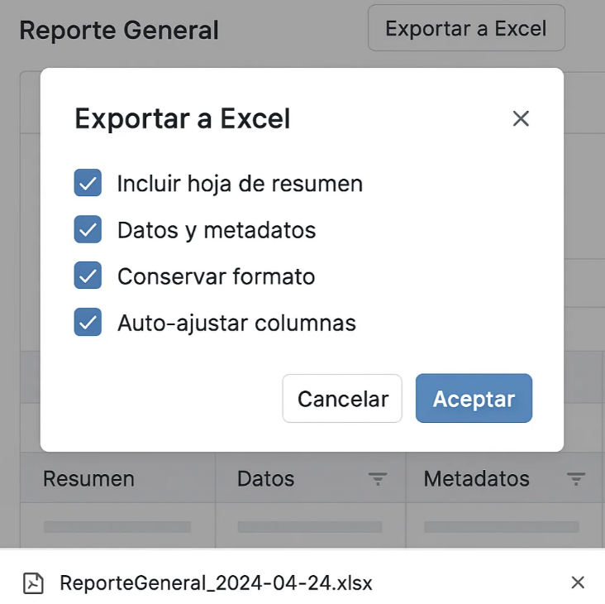

SEGUIMIENTO AL CASO DE USO
Fecha |  | Descripción |  |  |  |  |  |  | Gestor
5/11/25 |  | Este caso permite a PM y Administrador descargar en Excel (XLSX) el reporte que ya fue generado (UC-11), preservando filtros, orden de columnas, totales y metadatos. El sistema crea un archivo con hojas Resumen, Datos y Metadatos, aplica formatos básicos (encabezados, autofiltro, auto-ajuste), respeta el formato de fechas DD/MM/AAAA y registra la exportación en bitácora. |  |  |  |  |  |  | Leidy Giraldo
* Obligatoriedad

<La utilización de la plantilla no tiene control de cambios>
CONTROL DE CAMBIOS
Fecha | Descripción | Autor(es)

